網頁程式設計(二) 作業一
- 請參考範例8_3_1建立一個ASP.NET網頁應用程式，使用DataReader物件讀取Grades資料庫中fivegrade資料表，此資料表中包含5筆資料，每筆資料的欄位依序為：id、name、chinese、math、english、computer和programming。程式執行結果如下圖：
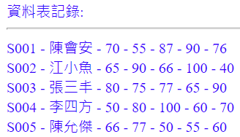

- 請參考範例8_4_2建立一個ASP.NET網頁應用程式，使用DataSet物件取得Grades資料庫中fivegrade資料表的內容並且顯示每筆資料的下列欄位(id、name、chinese、math和english)。程式執行結果如下圖：
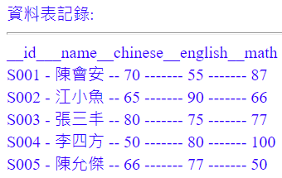

- 請參考範例8_6_1設計一個ASP.NET網頁應用程式使用宣告式的資料繫結技術，建立SqlDataSource控制項取得Grades資料庫的資料，以便建立ListBox控制項的項目清單。項目清單的選項為fivegrade資料表內的name欄位，當使用者點選項目清單的選項後，並且按下選擇按鈕後，程式也須顯示使用者點選項目相對應的id欄位的值。程式執行結果如下圖：
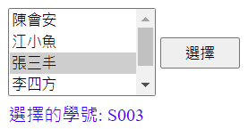
註1：Grades資料庫可到下列ftp位址下載：ftp://163.25.117.117/wjwu/Web_Application_(II)/
註2：如果出現未安裝SQL Server Express或SQL Server Express LocalDB導致無法開啟資料庫的訊息，也可以到上述ftp下載SqlLocalDB.msi檔案安裝。
注意事項：
- 作業繳交期限：2022/09/25 23:59。
- 作業不可抄襲，若有抄襲以0分計算。
- 作業上傳位址：E-learning。
- 上傳作業時有任何問題請盡快聯絡助教，以免超過繳交期限。
- 本次作業總共3題，請將各題網站資料夾名稱命名為你的學號+_01_題號(例如：B0944101_01_Q1、B0944101_01_Q2、B0944101_01_Q3)，然後將整個資料夾上傳。(注意：資料夾內須包含所有會用到的子資料夾和檔案)。
- 繳交時間：110年10月17日23:59前。

